Памятка по проведению инструктажа
НЕЭЛЕКТРОТЕХНИЧЕСКОГО ПЕРСОНАЛА
для присвоения I (первой) группы по электробезопасности
Составлена на основании «Правил технической эксплуатации электроустановок потребителей», «Межотраслевых правил по охране труда (правил безопасности) при эксплуатации электроустановок (ПОТ Р М - 016 - 2001)», «Инструкции по применению и испытанию средств защиты, используемых в электроустановках», ГОСТ Р 12.4.026-2001 «Цвета сигнальные, знаки безопасности, разметка сигнальная»
Неэлектротехническому персоналу, выполняющему работы, при которых может возникнуть опасность поражения электрическим током, присваивается I группа по электробезопасности. Перечень должностей и профессий, требующих присвоения I группы по электробезопасности, определяет руководитель Потребителя. Персоналу, усвоившему требования по электробезопасности, относящиеся к его производственной деятельности, присваивается I группа с оформлением в журнале установленной формы, удостоверение не выдается.
Присвоение группы I производится путем проведения инструктажа, который, как правило, должен завершаться проверкой знаний в форме устного опроса и (при необходимости) проверкой приобретенных навыков безопасных способов работы или оказания первой помощи при поражении электрическим током. Присвоение I группы по электробезопасности проводит работник из числа электротехнического персонала данного Потребителя с группой по электробезопасности не ниже III.
Присвоение первой группы по электробезопасности проводится с периодичностью не реже одного раза в год!
Электробезопасность - система организационных и технических мероприятий и средств, обеспечивающих защиту людей от вредного и опасного воздействия электрического тока, электрической дуги, электромагнитного поля и статического электричества.
На основе приведенных материалов на предприятии может быть разработана местная инструкция с учетом особенностей производства.
Группа 1 распространяется на неэлектротехнический персонал. Персонал неэлектротехнический - производственный персонал, не попадающий под определение «электротехнического и электротехнологического персонала» «Межотраслевых правил по охране труда (правил безопасности) при эксплуатации электроустановок (ПОТ Р М -016-2001)».
Перечень профессий, рабочих мест, требующих отнесения производственного персонала к группе один, определяет руководитель организации. Персоналу, усвоившему требования по электробезопасности, относящиеся к его производственной деятельности, присваивается группа один с оформлением в журнале установленной формы.
ОБЩИЕ ПОЛОЖЕНИЯ
Электрическая энергия, как самая универсальная и удобная для использования форма энергии, - верный помощник на производстве и в быту. Но она может принести и непоправимый вред здоровью человека, если при пользовании ею не соблюдать меры личной предосторожности и не выполнять элементарных правил безопасности.
Эксплуатация электропроводки, электросветильников, электроинструмента и других электроприборов сточки зрения безопасности существенно отличается от эксплуатации любого другого оборудования. Необходимо помнить об опасности электрического тока при небрежном или неосторожном обращении с ним.
Обнаружить электрический ток человек не может, для этого у него нет специальных органов чувств. Коварная особенность электрической энергии заключается в том, что она невидима, не имеет запаха и цвета.
Электрический ток поражает внезапно, когда человек оказывается включенным в цепь прохождения тока. Опасная ситуация возникает тогда, когда он с одной стороны касается неизолированного провода, проводки с нарушенной изоляцией, металлического корпуса электроприбора с неисправной изоляцией или другого металлического предмета, случайно оказавшегося под напряжением, а с другой стороны - земли, заземленных предметов, труб и т.п. (рис.1, 2). Опасность обнаруживается слишком поздно, когда предотвратить поражение электрическим током оказывается практически невозможным.
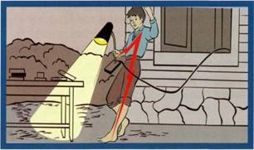
Рис.1
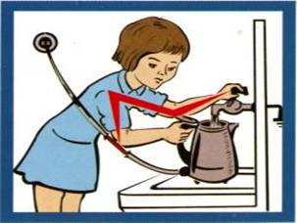
Рис.2
Источниками электрического тока, поражающего человека, могут стать электроустановки как промышленного, так и бытового назначения, а иногда и атмосферное электричество (молнии).
Важнейшим условием обеспечения электробезопасности является исправное состояние изоляции электросетей и электроприемников.
При нормальном состоянии изоляции электроустановки опасность может возникнуть только при случайном прикосновении к ее токоведущим частям. По действующим Правилам устройства электроустановок (ПУЭ) доступных прикосновению токоведущих неизолированных частей электроустановки не должно быть. Однако, 70% случаев поражения электрическим током происходит именно в результате прикосновения к токоведущим частям, находящимся под напряжением.
Приблизительно половина несчастных случаев, связанных с поражением электрическим током, происходит во время профессиональной деятельности пострадавших.
По некоторым данным электротравмы составляют около 30 процентов общего числа всех травм на производстве и, как правило, имеют тяжелые последствия. По частоте смертельных исходов электротравматизм в 15-16 раз превосходит другие виды травм.
Высокая смертность от поражения электрическим током объясняется неумением оказать пострадавшему первую медицинскую помощь. Она должна быть оказана в первые четыре-пять минут после поражения.
Статистика показывает: применяя своевременно методы оживления в первые две минуты после наступления клинической смерти, можно спасти до 92 процентов пострадавших, а в течение от трех до четырех минут - только 50 процентов.
Некоторые виды электротравм, особенно при напряжении более 1000 В, характеризуются термическим действием электрического тока. Пострадавший может получить тяжелые ожоги наружных и глубоко расположенных тканей, что приводит к несовместимым с жизнью нарушениям органов и систем.
Главной причиной смерти при поражении человека электрическим током является периферический циркуляторный коллапс после фибрилляции желудочков сердца. Он непременно разовьется, если не делать массаж сердца одновременно с проведением искусственного дыхания «изо рта в рот».
При поражении электрическим током пострадавший в любом случае должен обратиться к врачу. Через несколько часов могут возникнуть опасные последствия (падение сердечной деятельности, вызванное нарушением функции сердца из-за воздействия электрического тока). Периферические сосудистые нарушения могут обнаруживаться через неделю после травмы. Отмечены случаи, когда спустя несколько месяцев развивалась катаракта глаз.
Исследования показали, что больные и ослабленные, а также лица, находящиеся в состоянии депрессии, нервного возбуждения или опьянения, более чувствительны к воздействию электрического тока.
ВОЗДЕЙСТВИЕ ЭЛЕКТРИЧЕСКОГО ТОКА НА ЧЕЛОВЕЧЕСКИЙ ОРГАНИЗМ
Электрический ток оказывает на человеческий организм биологическое, электролитическое и термическое воздействие.
Биологическое воздействие выражается в раздражении и возбуждении живых клеток организма, что приводит к непроизвольным судорожным сокращениям мышц, нарушению нервной системы, органов дыхания и кровообращения. При этом могут наблюдаться обмороки, потеря сознания, расстройство речи, судороги, нарушение дыхания (вплоть до остановки). При электротравме может поражаться весь организм в целом с поражением нервной системы, параличом дыхания и сердца, но могут быть только частичные поражения отдельных участков тела. Паралич дыхательных мышц, мышц сердца может привести к смертельному исходу. При тяжелой электротравме смерть может наступить мгновенно.
Электролитическое воздействие проявляется в разложении плазмы крови и других органических жидкостей, что может привести к нарушению их физико-химического состава.
Термическое воздействие сопровождается ожогами отдельных участков тела и перегревом отдельных внутренних органов, вызывая в них различные функциональные расстройства. Возникающая электрическая дуга вызывает местные повреждения тканей и органов человека.
Факторы, влияющие на исход
электрической травмы
Тяжесть электротравмы зависит от тока, протекающего через тело человека, частоты тока, физиологического состояния организма, продолжительности воздействия тока, пути тока в организме и производственных условий. Характер действия при одной и той же величине тока зависит от состояния нервной системы и всего организма в целом, а также веса человека и его физического развития.
Сила тока. От ее величины зависит общая реакция организма. Предельно допустимая величина переменного тока 0,3 мА. При увеличении силы тока до 0,6-1,6 мА человек начинает ощущать его воздействие, происходитлегкоедрожание рук. При силетока8-10 мА сокращаются мышцы руки (в которой зажат проводник), человек не в состоянии освободиться от действия тока. Порог не отпускающего тока - наименьшая величина тока, при которой человек уже не может самостоятельно освободиться от захваченных электродов действием тех мышц, через которые проходит ток 10-15 мА. Токи меньшей величины называются отпускающими. Значения переменного тока 50-200 мА и более вызывают фибрилляцию сердца, что может привести к его остановке. Смертельный ток -100 мА и более.
Род тока. Предельно допустимое значение постоянного тока в 3-4 раза выше допустимого значения переменного, но это - при напряжении не выше 260-300 В. При больших величинах он более опасен для человека ввиду его электролитического воздействия.
Частота электрического тока. Принятая в энергетике частота электрического тока (50 Гц) представляетбольшуюопасность возникновения судорог и фибрилляции желудочков. Фибрилляция не является мускульной реакцией, она вызывается повторяющейся стимуляцией с максимальной чувствительностью при 10 Гц. Поэтому переменный ток (с частотой 50 Гц) считается в три-пять раз более опасным, чем постоянный ток, - он воздействует на сердечную деятельность человека. Однако даже небольшой постоянный ток ниже порога ощущения при быстром разрыве цепи дает очень резкие болевые ощущения, иногда вызывающие судороги мышц рук.
Продолжительность воздействия тока. Тяжесть поражения зависит от продолжительности воздействия электрического тока.
При длительном воздействии электрического тока снижается сопротивление кожи (из-за потовыделения) в местах контактов, повышается вероятность прохождения тока в особенно опасный период сердечного цикла. Человек может выдержать смертельно опасное значение переменного тока 100 мА, если продолжительность воздействия тока не превысит 0,5 с.
Сопротивление тела человека. Тело человека является проводником электрического тока. Сопротивление человека является переменной величиной, зависящей от состояния кожи, окружающей среды, параметров электрической цепи и физиологических факторов.
Основную величину сопротивления тела человека составляет поверхностный кожный покров (толщиной до 0,2 мм). Сопротивление кожи резко уменьшается при ее повреждении (порезы, царапины и др. микротравмы), наличие влаги на поверхности кожи, интенсивном потовыделении и загрязнении. Сопротивление кожного покрова сильно снижается при увеличении плотности и площади соприкосновения с токоведущими частями. При напряжении 200-300 В наступаетэлектрический прорыв верхнего слоя кожи.
Путь электрического тока через тело человека. Наиболее опасно, когда ток проходит через жизненно важные органы - сердце, легкие, головной мозг (рис. 3).
При поражении человека по пути «правая рука - ноги» через сердце человека проходит 6,7 % общей величины электрического тока. При пути «нога - нога» через сердце человека проходит только 0,4 % общей величины тока.
С медицинской точки зрения прохождение тока через тело является основным травмирующим фактором.
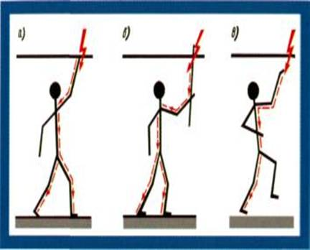
Рис.3
ОКАЗАНИЕ ПЕРВОЙ ПОМОЩИ
ПРИ ПОРАЖЕНИИ ЭЛЕКТРИЧЕСКИМ ТОКОМ
При поражении электрическим током необходимо быстро освободить пострадавшего от действия тока - немедленно отключить с помощью выключателя, рубильника или штепсельного разъема, а также путем вывертывания пробок или отключения пакетных или автоматических выключателей на щитке ту часть электроустановки, которой касается пострадавший (рис. 4).
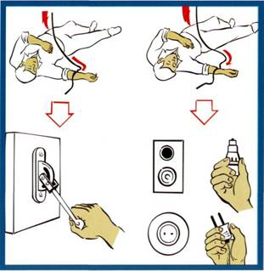
Рис.4. Освобождение пострадавшего от действия тока путем отключения электроустановки
Однако не всегда возможно это сделать: указанные средства могут оказаться неисправными или удаленными от места происшествия. Когда невозможно отключить электроустановку, следует принять иные меры по освобождению пострадавшего, соблюдая надлежащую предосторожность.
Необходимо помнить, что пострадавший, находящийся в цепи тока, сам является проводником электрического тока. Поэтому, при освобождении пострадавшего от электрического тока оказывающий помощь должен принять меры предосторожности.
Если электротравма вызвана прикосновением к прибору (светильнику) с нарушенной изоляцией или оголенному проводу электропроводки, надо перерезать или перерубить провода (каждый провод в отдельности) кусачками или другим режущим инструментом с рукояткой из изолирующего материала (рис. 5)
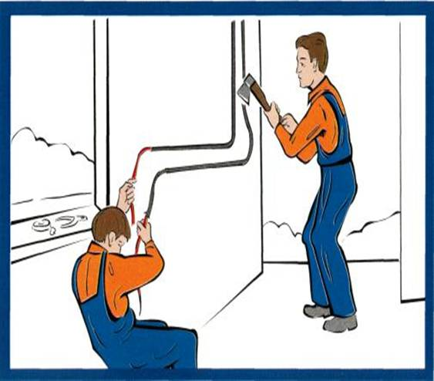
Рис.5
Для отделения пострадавшего от токоведущих частей или провода напряжением до 1000 В следует воспользоваться канатом, палкой, доской (рис. 6) или каким-либо другим сухим предметом, не проводящим электрический ток. Можно оттянуть пострадавшего за одежду (если она сухая и отстает от тела), избегая при этом прикосновения к окружающим металлическим предметам и частям тела пострадавшего, не прикрытым одеждой.
Для изоляции своих рук следует воспользоваться диэлектрическими перчатками или обмотать руку шарфом, надеть на нее суконную фуражку, натянуть на руку рукав пиджака или пальто, накинуть на пострадавшего сухую материю (рис. 7).
Действовать рекомендуется одной рукой, другая должна находиться в кармане или за спиной.
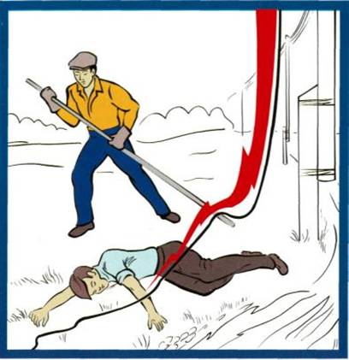
Рис.6. Освобождение пострадавшего от токоведущей части, находящейся под напряжением до 1000 В
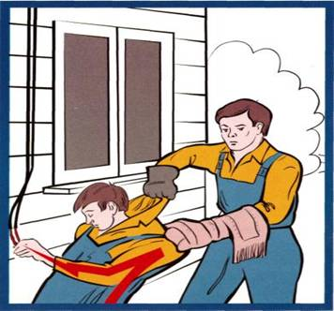
Рис.7 Освобождение пострадавшего от токоведущей части, находящийся под напряжением до 1000 В
Все, о чем говорилось выше, относится к установкам напряжением до 1000 В. Для отделения пострадавшего от токоведущих частей, находящихся под напряжением выше 1000 В, следует применять диэлектрические боты, перчатки и изолирующие штанги, рассчитанные на соответствующее напряжение. Такие действия может производить только обученный персонал.
После освобождения пострадавшего от действия электрического тока или атмосферного электричества (удара молнии) необходимо провести полный объем реанимации. Пострадавшему следует обеспечить полный покой, не разрешать двигаться или продолжать работу, так как возможно ухудшение состояния из-за ожогов внутренних органов и тканей по ходу протекания электрического тока. Последствия внутренних ожогов могут проявиться в течение первых суток или ближайшей недели.
Прежде чем приступить к реанимации, проверяют состояние пострадавшего (пульс, состояние зрачков). Если зрачки расширены, на свет не реагируют, отсутствуют пульсации на сонных артериях, то необходимо приступить к реанимации.
Пострадавший должен находиться на жестком основании - на полу, на земле (грунте), на досках и пр. Грудь и живот освобождают от стесняющей одежды, проверяют, нет ли перелома шейных позвонков, повреждения черепа (затылочной части).
Реанимация начинается с восстановления проходимости дыхательных путей, затем проводится искусственное дыхание методом «изо рта в рот» или «изо рта в нос» (рис. 8).
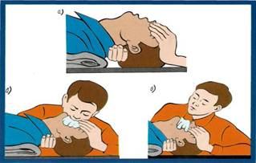
Рис.8
Второй важнейшей составной частью реанимационных действий является наружный массаж сердца (рис. 9), который обеспечивает искусственное сокращение мышц сердца и восстановление кровообращения.

Рис.9
Проведением искусственного дыхания и наружный массажа сердца следует заниматься людям, которые обучены приемам оказания экстренной реанимационной, первой медицинской помощи.
Неумелое оказание первой помощи может привести к ухудшению состояния пострадавшего.
ШАГОВОЕ НАПРЯЖЕНИЕ
На рис. 10 изображена схема растекания электрического тока по поверхности земли в случае однофазного замыкания на землю, которое может быть следствием обрыва провода электролинии, касания стрелой крана провода воздушной линии электропередачи и т.д.
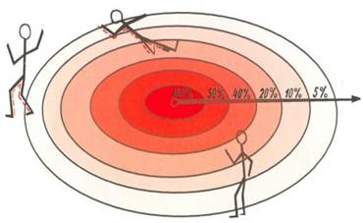
Рис.10 Опасная зона шаговых напряжений
Если человек будет стоять на поверхности земли в зоне растекания электрического тока, то на длине шага возникнет напряжение, и через его тело будет проходить электрический ток.
Величина этого напряжения, называемого шаговым, зависит от ширины шага и места расположения человека. Чем ближе человек стоит к месту замыкания, тем больше величина шагового напряжения.
Величина опасной зоны шаговых напряжений зависит от величины напряжения электролинии. Чем выше напряжение ВЛ, тем больше опасная зона. Считается, что на расстоянии 10 м от места замыкания электрического провода напряжением выше 1000 В опасная зона шагового напряжения отсутствует. При напряжении электрического провода ниже 1000 В величина зоны шагового напряжения составляет 8 м.
Чтобы избежать поражения электрическим током, человек должен выходить из зоны шагового напряжения «гусиным шагом» - пятка шагающей ноги, не отрываясь от земли, приставляется к носку другой ноги. При наличии защитных средств из диэлектрической резины (боты, галоши) нужно воспользоваться ими для выхода из зоны шагового напряжения.
Запрещается выпрыгивать из зоны шагового напряжения на одной ноге.
В случае падения человека (на руки) значительно увеличится величина шагового напряжения, а, следовательно, и величина электрического тока, который будет проходить через его тело и через жизненно важные органы - сердце, легкие, головной мозг.
Если в результате соприкосновения с токоведущими частями или при возникновении электрического разряда механизм или грузоподъемная машина окажутся под напряжением, прикасаться к ним и спускаться с них на землю или подниматься на них до снятия напряжения не разрешается.
ПОРАЖЕНИЕ МОЛНИЕЙ
При грозе нельзя начинать или продолжать работы на установках, находящихся на открытом воздухе и напрямую подсоединенных к воздушным линиям электропередач.
В грозовых разрядах присутствует удивительно много электричества: одна из каждых трех жертв грозовых разрядов погибает. Последствия ударов молнии - ожоги и клиническая смерть - сравнимы с последствиями производственных поражений электричеством.
При поражении молнией следует руководствоваться рекомендациями, которые применяются к пострадавшим от электрического тока. Характерные признаки электротравмы при поражении молнией выражены более отчетливо, а пострадавший может выглядеть «как мертвый».
Поражения молнией можно избежать, если во время грозы не выходить на открытые участки местности, лечь на землю, избегать приближения к мачтам, опорам, деревьям, расположенным на открытой местности. При приближении грозового фронта необходимо быстро покинуть воду (озеро, море) и удалиться от берега как можно дальше.
УСЛОВИЯ ВНЕШНЕЙ СРЕДЫ
Риск, связанный с электрическими установками, увеличивается, если оборудование попадает в суровые эксплуатационные условия, чаще всего связанные с опасностью влажной или мокрой среды.
Тонкие проводящие слои жидкости, которые образуются на металлических и изолирующих поверхностях во влажной или мокрой среде, создают новые причудливые и опасные траектории тока. Просачивание воды ухудшает качество изоляции, и, если вода проникает в нее, возможны утечки тока и короткие замыкания, что не только влечет за собой порчу электрических установок, но и значительно увеличивает опасность для людей. Поэтому разработаны специальные правила работы в трудных условиях: на открытых площадках, сельскохозяйственных установках, строительных площадках, шахтах, в подвалах и в условиях некоторых производств.
Существует оборудование, обеспечивающее необходимую защиту от дождя, боковых брызг или полных погружений в воду. В идеале оборудование должно быть закрытым, изолированным и устойчивым к коррозии. Металлические части должны быть заземлены.
Мелкая пыль, которая проникает в машины и электрическое оборудование, вызывает стирание (абразию), особенно движущихся частей. Токопроводящая пыль может также вызывать короткие замыкания, а изолирующая пыль может прерывать поток электрического тока и увеличивать контактное сопротивление. Сухая пыль является тепловым изолятором, уменьшающим рассеивание тепла и увеличивающим локальную температуру. Она может нарушать электрические цепи и вызывать пожары и взрывы.
На промышленных и сельскохозяйственных производственных площадях, где осуществляются процессы, связанные с пылеобразованием, должны устанавливаться водозащитные и взрывобезопасные системы.
Взрывы, в том числе в средах, содержащих взрывоопасные газы и пыль, могут быть вызваны включением или выключением электрических цепей, находящихся под током, или каким-либо другим кратковременным процессом, способным вызвать искры достаточной энергии.
Там, где есть подобная опасность, количество электрических цепей и оборудования должно быть сокращено до минимума, например, за счет удаления электрических моторов и трансформаторов или их замены на пневматическое оборудование. Если существует вероятность взрыва, необходимо использовать электрооборудование во взрывозащищенном исполнении и применять пожаробезопасные электрические кабели.
По степени опасности поражения людей электрическим током все производственные помещения подразделяют на три категории:
1) помещения с повышенной опасностью - при наличии одного из следующих условий: сырость (относительная влажность превышает 75%), токопроводящая пыль, токопроводящие полы (металлические, земляные, железобетонные, кирпичные и т.п.), высокая температура (более 35° С длительное время), возможность одновременного касания металлического корпуса электрооборудования и имеющих соединение с землей металлоконструкций здания (технологических аппаратов, механизмов и т.п.);
2) особо опасные помещения - наличие особой сырости (относительная влажность близка к 100 процентам), химически активной или органической среды, двух или более условий повышенной опасности;
3) помещения без повышенной опасности - отсутствуют условия, создающие повышенную или особую опасность.
В зависимости от категории помещения применяется то или иное оборудование и средства защиты.
МЕРЫ ПО ОБЕСПЕЧЕНИЮ
ЭЛЕКТРОБЕЗОПАСНОСТИ НА ПРОИЗВОДСТВЕ
Правила устройства электроустановок предписывают ряд мер защиты по обеспечение электробезопасности обслуживающего персонала и посторонних лиц. При рассмотрении и выборе мер защиты следует иметь в виду, что ни одна из них не является универсальной. Каждая мера защиты имеет присущие ей достоинства и недостатки, что и накладывает определенные ограничения на область ее применения. В каждом конкретном случае выбираются те меры защиты, которые в заданных условиях являются более эффективными и надежными.
Рассмотрим некоторые меры по предотвращению электротравматизма.
1. Состояние изоляции электроустановок.
Надлежащее состояние изоляции электроустановок является одним из решающих факторов, определяющих электробезопасность.
В процессе эксплуатации электроустановок изоляция изменяет свои свойства вследствие нагрева рабочими и пусковыми токами, токами короткого замыкания и теплом от посторонних источников, в результате механических воздействий, действия окружающей среды и просто стареет.
Частые повреждения изоляции наблюдаются в гибких проводах и шнурах, питающих приборы и аппаратуры (на сгибах, у вилок, при натягивании или защемлении шнура и т.п.), в розетках, у выключателей и патронов светильников, когда оголяются токоведущие части и доступ к ним упрощается (рис. 11)
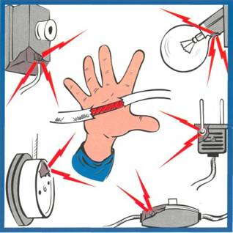
Рис. 11
Для своевременного выявления дефектов изоляции в обязательном порядке необходимо периодически проводить испытания и измерения изоляции и внешний ее осмотр.
2. Зануление (заземление) корпусов электрооборудования.
Зануление является одной из основных мер защиты от поражения электрическим током в электроустановках до 1000 В с глухозаземленной нейтралью - т.е. в наиболее широко распространенных трехфазных четырехпроводных электросетях 380/220 В.
При аварийном состоянии цепи (замыкание токоведущих частей на металлические части (корпус и др.) электроустановки) величина тока короткого замыкания (через соединения с низким сопротивлением) достаточно высока для того, чтобы расплавить предохранители или вызвать срабатывание защиты, которая отключит поврежденную установку от питающей сети.
Защитное заземление - одна из наиболее распространенных мер защиты в сетях с изолированной нейтралью напряжением до 1000 В. Защитное заземление обладает тем же недостатком, что и зануление - не защищает человека от действия электрического тока при непосредственном прикосновении к токоведущим частям.
3. Применение двойной изоляции.
Наличие двойной изоляции изделия не отменяет соответствующего ухода за ним и профилактических испытаний. Ошибочно было бы думать, что при пользовании, например, электроинструментом или прибором с двойной изоляцией полностью исключается возможность электротравм, и считать, что применение электроизделий с двойной изоляцией вообще не требует применения защитных средств.
Ручные электрические машины с двойной изоляцией (электроинструмент класса II) не требуется заземлять. На корпусе такой машины должен иметься специальный знак (квадрат в квадрате).
Электроинструментом класса II разрешается работать без применения диэлектрических средств индивидуальной защиты в помещениях без повышенной опасности поражения работающих электрическим током.
4. Применение светильников с пониженным напряжением.
Напряжения 50 В и ниже отнесены ПУЭ к так называемым «малым напряжениям». Малые напряжения рекомендуется применять для питании токоприемников сравнительно небольшой мощности: переносной электроинструмент, ручные переносные светильники, местное освещение и т.п.
В помещениях с повышенной опасностью и особо опасных переносные электрические светильники должны иметь напряжение не выше 50 В. При работах в особо неблагоприятных условиях (колодцах выключателей, барабанах котлов и т.п.) и в наружных установках переносные светильники должны иметь напряжение не выше 12 В.
5. Применение устройств защитного отключения (УЗО).
Защитное отключение незаменимо, когда другие меры защиты оказываются либо невыполнимыми, либо неэффективными.
Устройство защитного отключения реагирует на ухудшение изоляции электрических проводов: когда ток утечки повысится до предельной величины 30 мА, происходит отключение электрических проводов в течение 30 микросекунд. УЗО применяется для защиты внутриквартирных электрических проводов, для безопасности работы с ручными электрическими машинами и при про ведении электросварочных работ в помещениях повышенной опасности и особо опасных.
6. Применение средств защиты
(диэлектрических перчаток, ковров, бот и галош, подставок, изолирующего инструмента и т.п.).
Изолирующими электрозащитными средствами следует пользоваться по их прямому назначению.
Перед каждым применением диэлектрические электрозащитные средства должны быть проверены на отсутствие повреждений и загрязнений.
При использовании перчаток следует обратить внимание на то, чтобы они не были влажными и не имели повреждений. Перед применением перчаток следует проверить отсутствие проколов путем скручивания их в сторону пальцев.
Изолирующие рукоятки инструмента не должны иметь раковин, трещин, сколов, вздутий и других дефектов.
Ковры перед применением должны быть очищены от загрязнений и осмотрены на отсутствие проколов, надрывов, трещин и т.п. При обнаружении подобных дефектов ковры следует заменять новыми.
7. Подключение и отключение электрооборудования разрешается производить только электротехническому персоналу с группой по электробезопасности не ниже III.
Самой главной и основной защитой человека от возможного поражения электрическим током является надлежащий уровень эксплуатации электроустановок.
МЕРЫ ЛИЧНОЙ ЭЛЕКТРОБЕЗОПАСНОСТИ
Во избежание несчастных случаев от поражения электрическим током необходимо каждому рабочему и служащему представлять себе опасность действия электрического тока, твердо знать и строго соблюдать правила безопасности, знать содержание Межотраслевой инструкции по оказанию первой помощи при несчастных случаях на производстве и уметь применять её при необходимости в любой обстановке. От этого зависит Ваша жизнь и жизнь Ваших товарищей.
Перед включением электроприборов в электросеть необходимо: убедиться в исправном состоянии электроприборов, электрического шнура, штепсельной вилки, в отсутствии оголенных проводов. Не допускается пользоваться электроприборами с разбитыми корпусами, поврежденной изоляцией, применение оголенных проводов вместо штепсельных вилок (рис. 12).
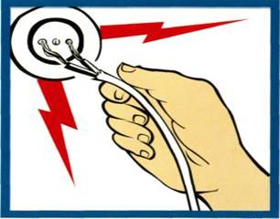
Рис.12
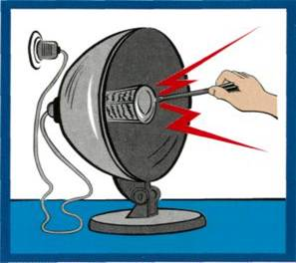
Рис.13
Переносные ручные электрические светильники должны иметь рефлектор, защитную сетку, крючок для подвески и шланговый провод с вилкой (с медными жилами сечения 0,75 - 1,5 мм* с пластмассовой или резиновой изоляцией в полихлоридной или резиновой оболочке); провод на месте ввода в светильник должен быть защищен от истираний и перегибов; сетка должна быть укреплена на рукоятке вигами или хомутами; патрон должен быть встроен в корпус светильника так, чтобы токоведущие части патрона и цоколя лампы были недоступны для прикосновения; у светильников, находящихся в эксплуатации, следует периодически, но не реже 1 раза в 6 мес, производить измерение сопротивления изоляции омметром на напряжение 500В, при этом сопротивление изоляции должно быть не менее 0,5 Ом; убедиться в исправном состоянии розетки.
Штепсельные розетки напряжением 12 и 50 В должны отличаться от розеток сети 127 и 220 В и иметь соответствующие надписи. Вилки напряжением 12 и 50 В не должны подходить к розеткам 127 и 220 В. Розетка должна быть надежно прикреплена к стене. Не допускается использовать розетку без изолирующего корпуса; следует проверить находятся ли ручки управления в выключенном положении и исправном состоянии; проверить путем внешнего осмотра наличие и крепление заземляющего проводника. Металлические корпуса электрооборудования и приборы (сушильные шкафы, муфельные печи н т.п.) питающие от сети 220 В должны быть заземлены.
При обнаружении дефектов в изоляции проводов, неисправности штепсельных вилок, розеток, пускателей, целостности заземляющих проводников, ограждений и т.п. работа должна быть немедленно прекращена до устранения неисправности. Соблюдать порядок включения прибора, аппарата в электросеть, согласно которому шнур (кабель) сначала подключается к прибору, а затем к сети (рис. 14)
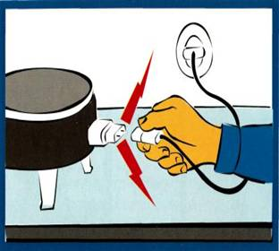
Рис.14
Отключение прибора производится в обратном порядке. Электрошнур следует располагать так, чтобы он не мешал при работе и не попадал под приборы, аппараты и т.п. Нарушение вышеуказанных требований приводит к поражению электрическим током.
Опасность поражения электрическим током может возникнуть не только при пользовании неисправными электроприборами и аппаратами, но и при пользовании самодельными электроплитками, кипятильниками с открытой спиралью, электрочайниками и т.п. (рис. 13) Включение новых приборов и электрооборудования, а также увеличение числа светильников и электронагревательных приборов допускается только с разрешения административно - технического персонала.
При включении электроприборов в работу не допускается одновременно прикасаться к оборудованию и батареям отопления, водопроводных труб и др. металлических конструкций, соединенных с землей, так как при повреждении изоляции через тело человека пройдет ток, опасный для жизни (рис.15, рис.16).
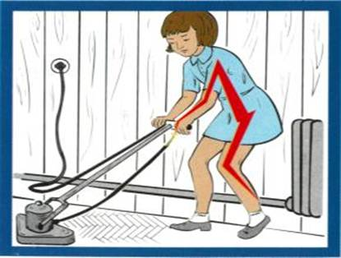
Рис.15
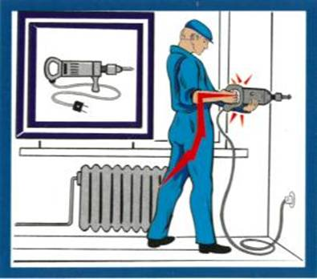
Рис.16
В процессе работы не допускается: открывать дверцы распределительных щитов и других электрических устройств; прикасаться к осветительной аппаратуре мокрыми руками, очищать от загрязнения и пыли электролампы под напряжением; ремонтировать ламповые патроны, штепсельные розетки, электроприборы и аппараты, подвешивать электропровод на гвоздях, металлических и деревянных предметах, перекручивать провода и шнуры за водопроводные трубы, батареи отопления, вешать что-либо на провода (рис. 17, 18); вытягивать за шнур вилку из розетки; оставлять без присмотра включенные электроприборы; заполнять водой нагревательные приборы (электрочайники и т.п.) включенные в сеть; опускать руки в воду нагреваемую электрокипятильником, чайником; использовать электроплитки с открытой спиралью; включать в одну розетку несколько электронагревательных приборов; передавать электроприборы лицам, не имеющим права работать с ними.
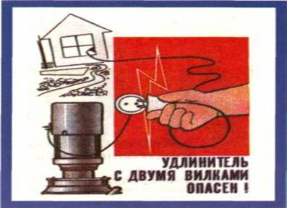
Рис.17
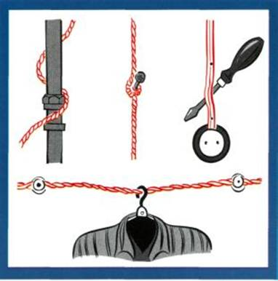
Рис.18
Следует отключать электрооборудование при перерыве в работе и по окончании рабочего процесса.
При отключении электроэнергии все электроприборы должны быть немедленно выключены. При отключении электроэнергии все приборы должны быть немедленно выключены. Персоналу следует помнить, что после исчезновения напряжения с электроустановки оно может быть подано вновь без предупреждения. Если во время работы обнаружится неисправность электрооборудования или работающий с ним почувствует, хотя бы слабое действие тока, работа должна быть немедленно прекращена и неисправное оборудование должно быть сдано для проверки и ремонта.
Каждый работник, если он не может принять меры к устранению нарушений правил безопасности труда, должен немедленно сообщить вышестоящему руководителю о всех замеченных им нарушениях и представляющих опасность для людей неисправностях электроустановок, машин, механизмов, приспособлений, инструмента, средств защиты и т.д.
Электроприбор немедленно отключить от сети в случаях:
обнаружения обрыва провода питания, неисправности заземления и других повреждений электроприбора; появления сильного запаха гари в помещении, дыма и огня из корпуса электроприбора, пускорегулирующей аппаратуры; сильного нагрева розеток, штепсельных вилок, проводов и электропроводок; исчезновения напряжения, а также при несчастных случаях с людьми.
Во время работы, а также в домашних условиях следует выполнять следующие правила электробезопасности:
▲ не пользоваться электроприборами с поврежденной изоляцией;
▲ при эксплуатации электроприборов следовать указаниям инструкций изготовителя и требованиям инструкций по охране труда;
▲ включение электрооборудования производить вставкой исправной вилки в исправную розетку;
▲ не вытягивать за шнур вилку из розетки (рис.18);
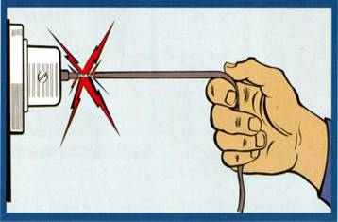
Рис. 18
▲ отключать электрооборудование при перерыве в работе и по окончании рабочего процесса;
▲ не наступать на проложенные на земле электрические провода и кабели временной проводки;
▲ перед каждым применением средства защиты работник обязан проверить его исправность, отсутствие внешних повреждений, загрязнений и срок годности (по штампу на нем);
▲ оберегать изоляцию проводов электроинструментов или прибором от механических повреждений, а провода от обрыва;
А при переноске электроинструмента держать его только за корпус,
а не за шланговый провод, чтобы не вызвать его повреждений;
▲ не разбирать ручные электрические машины и электроинструмент, не производить какой-либо их ремонт;
▲ не работать с электрооборудованием во влажной одежде и влажными руками;
▲ неукоснительно выполнять требования плакатов и знаков
безопасности.
Плакаты и знаки безопасности применяют:
Для запрещения действий с коммутационными аппаратами, при ошибочном включении которых может быть подано напряжение на место работы - запрещающие плакаты и знаки.
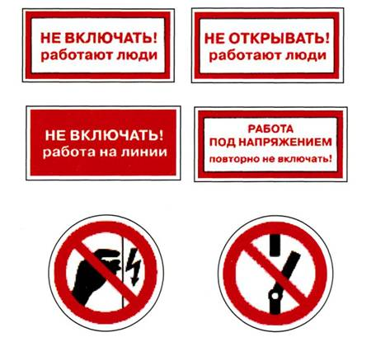
Запрещается прикасаться. Корпус под напряжением.
Не включать!
Для предупреждения об опасности приближения к токоведущим частям, находящимся под напряжением - предупреждающие плакаты и знаки.
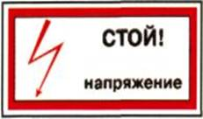
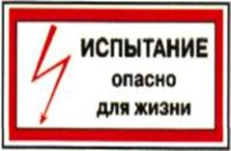
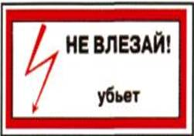
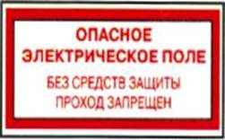
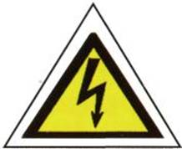
Опасность поражения электрическим током
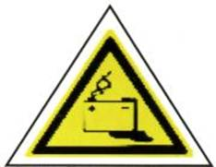
Осторожно. Аккумуляторные батареи
Аккумуляторные батареи для разрешения определенных действии только при выполнении конкретных требований безопасности труда - предписывающие плакаты и знаки.


Для указания местонахождения различных объектов и устройств – указательные плакаты и знаки.


Помните! Правильное пользование электроэнергией, соблюдение правил устройства и эксплуатации электроустановок практически исключает возможность поражения электрическим током.

